智能纪要：12.如何读懂学生家长卓越学习力报告 2026年1月22日
会议主题：12.如何读懂学生家长卓越学习力报告
上传时间：1月22号（周四） 21:58 （GMT+08）

智能纪要由 AI 生成，可能不准确，请谨慎甄别后使用

总结
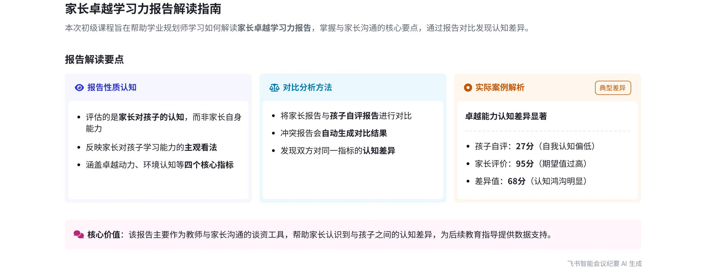
本次会议为道全能学业规划师初级课程，主要围绕家长卓越学习力报告的解读展开，介绍了报告的评估性质、与孩子报告的对比作用等内容，具体内容如下：
- 家长卓越学习力报告解读
- 报告性质：说话人 1 指出，家长卓越学习力报告是家长对孩子在卓越动力、环境认知等四个指标上的评估，反映的是家长对孩子的认知，而非对家长自身的评估。
- 报告作用
- 沟通谈资：该报告主要用于帮助老师与家长建立沟通，为双方交流提供谈资。
- 认识问题：有助于家长认识到孩子存在的问题，促进家长对孩子的了解。
- 报告对比
- 示例说明：说话人 1 举例，孩子在卓越能力这一项自评 27，而家长却评 95，凸显了双方在卓越能力认知上的巨大差异。
- 冲突报告：冲突报告将自动对家长和孩子的报告进行对比，并做更详细的讲解，已自动归拢好相关内容。
[该类型的内容暂不支持下载]

智能章节
00:05 初级课程：讲解家长卓越学习力报告解读
本章节中说话人1欢迎各位老师加入道全能学业规划师，称此次为初级课程，主要学习解读家长的卓越学习力报告。该报告评估相对简单，是家长对孩子的评估，即家长认为孩子在卓越动力、环境认知等四个指标上的情况，评估的是家长对孩子的认知而非家长自身。
00:44 家长与孩子卓越学习力报告对比及作用说明
本章节提到通常会将家长卓越学习力报告与孩子的做简单对比，冲突报告里会自动做好对比。孩子在卓越能力项自评27，家长却给评95，双方认知差异大。该报告主要帮助老师和家长建立沟通谈资，助家长认识孩子问题，冲突报告中会对此作更详细讲解。
[该类型的内容暂不支持下载]

关键决策
本次会议为分享类会议，无关键决策。会议关键内容总结如下：
- 课程介绍：本次初级课程学习家长卓越学习力报告的解读方法。
- 报告内容：该报告是家长对孩子在卓越动力、环境认知等四个指标的评估，反映家长对孩子的认知。
- 报告对比：通常会将家长卓越学习力报告与孩子的报告进行对比，冲突报告中会自动完成对比，以帮助老师和家长沟通，让家长认识孩子的问题。
[该类型的内容暂不支持下载]

金句时刻
「家长卓越学习力报告评估的是家长对孩子的认知，而非家长自身。」
—— 说话人 1，清晰明确地指出了家长卓越学习力报告的评估对象，有助于参会者准确理解报告的含义。

「孩子给自己的卓越能力评分为 27，而家长认为孩子此项评分为 95，双方在卓越能力方面存在很大的认知差异。」
—— 说话人 1，通过具体的数据对比，直观地展现了孩子和家长在卓越能力认知上的差异，引发对亲子认知差异的思考。

「家长卓越学习力报告更多的是作为老师与家长沟通的谈资，帮助家长认识孩子的问题。」
—— 说话人 1，明确了报告的作用，为老师和家长在使用报告时提供了清晰的方向，突出了报告的核心价值。
[该类型的内容暂不支持下载]

相关链接
- 妙记：12.如何读懂学生家长卓越学习力报告
- 文字记录
- 12.如何读懂学生家长卓越学习力报告 2026年1月22日

